Vielen Dank, dass du dir unsere Anschreiben-Vorlage heruntergeladen hast! Es handelt sich hierbei um einen Mustertext, den du, um ihn zu verwenden, individualisieren und inhaltlich anpassen solltest.

Lösche dazu diese Seite aus diesem Dokument und ergänze das Anschreiben mit deinen persönlichen Informationen. Die Seite kannst du ganz einfach löschen, indem du alle Inhalte auf dieser Seite markierst und die Entfernen-Taste („Entf“) drückst.

Wenn du dir beim Erstellen deines Anschreibens unsicher bist und inhaltliche Unterstützung brauchst, empfehlen wir dir den kostenlosen Bewerbungsgenerator von bewerbung2go. Dieser bietet dir einige Hilfestellungen und Designoptionen, mit denen du deine individuelle Bewerbung erstellen kannst.

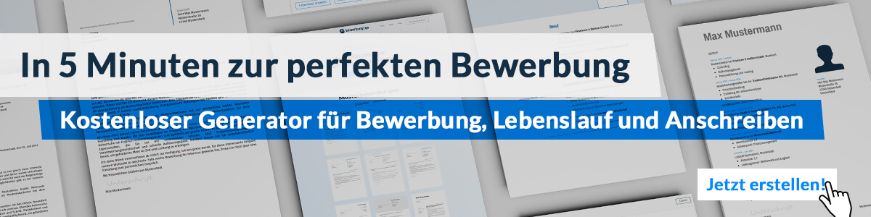
Hier entlang zum kostenlosen Bewerbungsgenerator von bewerbung2go

Arbeitgeber GmbH
Name Nachname
Straße 123
12345 Musterstadt
Musterstadt, 30.07.2026

Bewerbung als Dramaturg

Sehr geehrte Damen und Herren,

das künstlerische Profil Ihres Hauses und die Art, wie es gesellschaftliche Themen auf die Bühne bringt, haben mich sofort angesprochen. Besonders die Verbindung von klassischem Repertoire mit zeitgenössischen Stoffen und neuen Erzählweisen entspricht meiner dramaturgischen Arbeitsweise.
Nach meinem Studium der Theaterwissenschaften und Germanistik an der [Universität] konnte ich meine dramaturgische Kompetenz in verschiedenen Projekten vertiefen. Während meiner Tätigkeit am [Theater X] begleitete ich mehrere Produktionen von der Konzeption bis zur Premiere, koordinierte Probenprozesse und erstellte Programmhefte sowie Publikumsgespräche. Ein Schwerpunkt lag auf der Entwicklung innovativer Vermittlungsformate, um unterschiedliche Zielgruppen für das Theater zu begeistern.
Besonders vertraut bin ich mit der Analyse und Bearbeitung von Stücken, der Zusammenarbeit mit Regieteams und der inhaltlichen Recherche. Mein dramaturgischer Blick richtet sich sowohl auf die Werkstruktur als auch auf deren gesellschaftliche Relevanz. Darüber hinaus verfüge ich über Erfahrung in der Redaktion von Programmtexten sowie in der Organisation von Lesungen und Diskussionsrunden.
In Ihrem Haus sehe ich die Möglichkeit, meine dramaturgischen Fähigkeiten in einem kreativen Umfeld weiterzuentwickeln und den Austausch zwischen Bühne und Publikum aktiv zu gestalten. Gern stelle ich mich in einem persönlichen Gespräch vor.

Mit freundlichen Grüßen


Markus Mark

